PREFA FM FX.12 GR P.10 anthrazit glatt 02 P.10 Anthrazit

PREFA

Eigenschaften

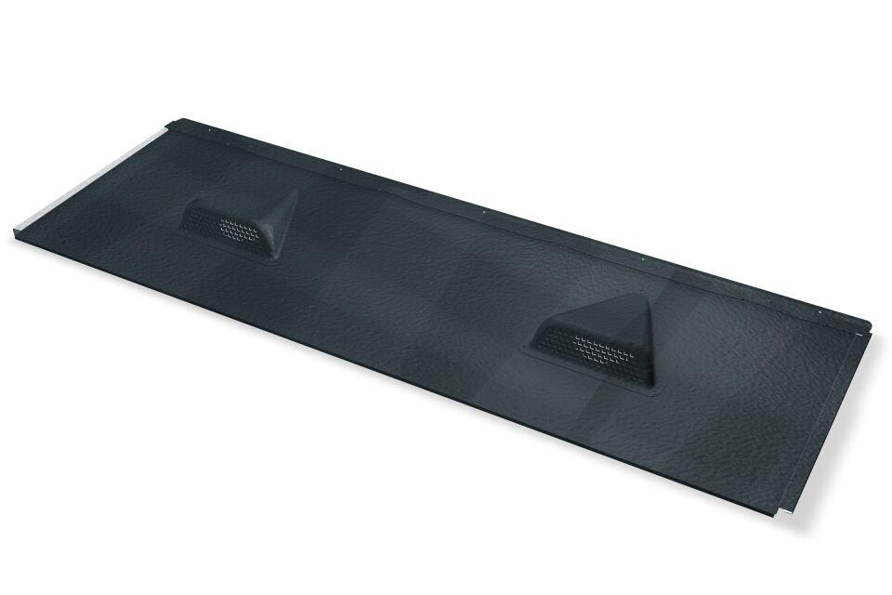

GTIN:

4043111156699

HAN:

120650

Farbton

anthrazit

Oberfläche

pulverbeschichtet

Werkstoff

Aluminium

Breite (mm)

470,00

Höhe (mm)

80,00

Länge (mm)

1.397,00